**О ДЕТСКИХ СТРАХАХ.**

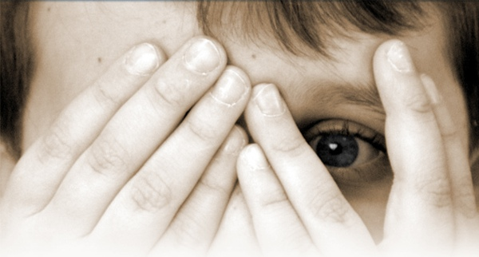

**Для каждого возрастного отрезка свойственны свои страхи:**

* **Новорожденные**пугаются резких звуков, приближения больших предметов.
* **В 7 месяцев** ребенок проявляет сильное беспокойство при долгом отсутствии матери. Подобный страх максимально выражается у девочек до 2,5 лет и у мальчиков до 3-х лет.
* **В 8 месяцев** появляется страх перед незнакомыми людьми, особенно женщинами, не похожими на мать. Обычно этот страх проходит к середине 2-го года жизни при отсутствии неблагоприятных факторов (помещение в больницу, падение, болезненные процедуры, т.д.).
* **2 года** – боязнь неожиданного появления незнакомого резкого звука, боли, высоты, одиночества, может возникнуть страх перед животными, движущемся транспортом. Чаще всего малыш этого возраста боится темноты.
* **В 3 года** появляется страх перед наказанием. Страх у детей этого возраста выражен значительно меньше, если отец принимает участие в воспитании, не подавляется чувство «Я» (малыш должен иметь возможность выражать свои эмоции, переживания).

* **От трех до пяти лет** многие дети боятся сказочных персонажей (чаще Бабу Ягу, Кощея, воображаемых «чудовищ»), боли, неожиданных звуков, воды, транспорта, одиночества, темноты и замкнутого пространства. Особенно часто последние страхи встречаются у детей, чьи родители беспокойны и в то же время излишне принципиальны.
* **В 6 лет** иногда появляется страх смерти (своей и родителей), он проявляется не прямо, а в боязни нападений, пожаров, стихии.
* **Дошкольники**чувствительно реагируют на конфликты в семье, это усиливает страхи. Страхи часто проявляются при хирургических операциях у детей, при заболевании кого-то из взрослых в семье.
* **В 7-8 лет** прежние страхи, как правило, смягчаются, но появляются новые: боязнь опоздать, получить плохую оценку, т.е. быть неуспешным.
* **В подростковом возрасте** страхи встречаются редко, может быть общее состояние тревожности.

Перечисленные страхи носят временный, переходящий, возрастной характер, с ними не нужно бороться, просто поддержите ребенка, принимая такую особенность его психического развития. Однако бывают другие страхи, их называют «невротические». В их основе лежит – психическое потрясение, травма, неумение взрослого справляться с возрастными проблемами ребенка, жестокость в отношениях, конфликты в семье, высокая тревожность у родителей.

**Педагог – психолог**

**Зимукова Т. Р.**

